**Desktop OS / Operating Systems I: Voorbeeldexamen**

**Desktop OS / Operating Systems I**

Bachelor in de Toegepaste Informatica

Graduaat in Netwerkbeheer

Graduaat IOT

GDT

# Introductie

Dit voorbeeldexamen voor het vak Desktop OS / Operating Systems I geeft enkele voorbeelden van vragen die mogelijks zouden kunnen gesteld worden op het examen voor deze vakken. Hiermee trachten we meer duidelijkheid te geven over de vorm waarin de vragen op het examen mogelijks zouden kunnen gesteld worden, alsook het niveau ervan. Het aantal vragen per onderdeel is echter niet representatief. Deze voorbeelden dienen enkel als extra toelichting en mogen dus louter als indicatief worden beschouwd.

Let op, indien er om een commando wordt gevraagd is het de bedoeling dat je antwoord kan gecopy-past worden en ook effectief werkt zoals bedoeld. Of m.a.w.: syntax en spelling is belangrijk!

# Algemene vragen

## (2 punten)

Om eerst een eerste commando uit te voeren, en zonder rekening te houden of dit al dan niet gelukt is, vervolgens een tweede commando uit te voeren, zal men tussen het eerste en het tweede commando volgende symbool dienen te plaatsen:

1: |

2: >

3: >>

4: <

5: &

6: &&

# Linux

## (2 punten)

Om in Linux aan te loggen met de gebruiker "Student" vanuit de context van de gebruiker "Docent" zal men welk commando dienen te gebruiken?

## (2 punten)

Met welke van onderstaande variant van het apt-get commando in Linux kan je inhoud van de online repositories syncen met je lokale database? Je bent aangelogd met een user met sudo rechten, maar niet de root account.

1. sudo apt-get upgrade
2. sudo apt-get distupgrade
3. sudo apt-get update
4. apt-get upgrade
5. apt-get distupgrade
6. apt-get update
7. choco upgrade all -y
8. sudo choco upgrade all -y

## (2 punten)

Met het commando cp kan je bestanden kopiëren in Linux. Geef het commando waarmee je het bestand /etc/fstab naar de directory /temp/student/ kopieert? Je working directory is dezelfde als die waar fstab zich bevindt.

Hieronder kan je (een deel) van help file van het cp-commando terugvinden:

Usage: cp [OPTION]... SOURCE DEST  
or: cp [OPTION]... SOURCE... DIRECTORY  
Copy SOURCE to DEST, or multiple SOURCE(s) to DIRECTORY.

## (2 punten)

Gegeven onderstaande regel uit /etc/passwd in Linux:

**test**:x:1001:1001:test,,,:/home/test:/bin/bash

Waarvoor staat de eerste **"test"** uit deze regel?

1. De shell die deze gebruiker mag gebruiken.
2. Het paswoord van deze gebruiker.
3. De UID.
4. De GID.
5. De homefolder van de gebruiker.
6. De rechten van de gebruiker.
7. De naam van de gebruiker.

## (2 punten)

Gegeven onderstaande gedeeltelijke output van het commando 'ls -hal /etc' in Linux. Welke rechten hebben 'other' op "grub.d"?

drwxr-xr-x 2 root root 4.0K Aug 7 10:44 grub.d  
-rw-r----- 1 root shadow 828 Aug 15 15:41 gshadow  
-rw------- 1 root root 821 Aug 9 17:30 gshadow-

1. geen rechten
2. enkel lezen
3. enkel schrijven
4. enkel uitvoeren
5. enkel lezen en schrijven
6. enkel lezen en uitvoeren
7. enkel schrijven en uitvoeren
8. lezen, schrijven en uitvoeren

## (2 punten)

Met welk commando geven we volgende rechten aan het bestand file.txt in Linux? Gebruik de methode met cijfers. Je bent aangelogd met een user met sudo rechten, maar niet de root account. Je working directory is dezelfde als die waar file.txt zich bevindt.

* user: lezen, schrijven, uitvoeren
* group: enkel uitvoeren
* other: enkel lezen

## (2 punten)

Gegeven gedeeltelijke output van de helppagina van het commando mount.

mount [options] <source> <directory>

Options:

-f, --fake dry run; skip the mount(2) syscall

-r, --read-only mount the filesystem read-only (same as -o ro)

-t, --types <list> limit the set of filesystem types

--source <src> explicitly specifies source (path, label, uuid)

--target <target> explicitly specifies mountpoint

-w, --rw, --read-write mount the filesystem read-write (default)

-h, --help display this help

<device> specifies device by path

<directory> mountpoint for bind mounts

Welk commando zou je moeten ingeven om het device /dev/sda1 te mounten naar directory /mnt/DISK2, als je weet dat deze drive geformateerd is in ntfs en daarvoor het filesystem type ntfs-3g dient gebruikt te worden?

# Windows

## (1 punt)

Wat is de de naam van de oprichter en eerste CEO van Microsoft?



Mogelijke namen:

1. Steve Jobs
2. Steve Ballmer
3. Bjarne Stroustrup
4. Bill Gates
5. Satya Nadella
6. Michael Morhaime
7. Jeff Bezos

## (2 punten)

Welke van onderstaande acroniemen hoort sowieso altijd bij onderstaande tool en waarvoor staat dit acroniem (uitgeschreven)?

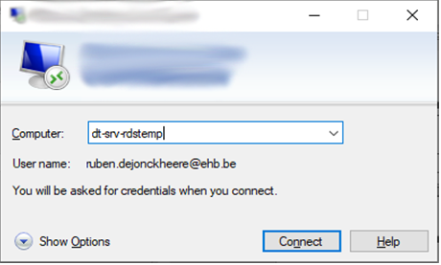

Lijst mogelijke acronymen:

NLP, VPN, CMD, MVC, RDP, AMD, SSH

Uitgeschreven:

Eerste letter:

Tweede letter:

Derde letter:

## (2 punten)

(Opmerking, op het examen zou dit via Canvas een selectie vraag zijn met verschillende dropdown menu’s)

Geef de standaard shortcut keys om volgende zaken te bereiken:

1. Open de Task Manager
2. Ga naar full screen (in browser)
3. Vernieuw het huidige actieve venster (bv. Website in browser)
4. Kopieer (copy) tekst of file

## (2 punten)

Wat is het verschil tussen een domain en een workgroup (werkgroep)?

1. Een workgroup kan meer gebruikers beheren
2. Een domain kan beveiligd folders of resources delen
3. Een domain is hetzelfde als een workgroup
4. Een workgroup kan beveiligd folders of resources delen
5. Een workgroup draait enkel op Linux, een domain enkel op Windows

## (2 punten)

Geef het volledige commando, gebruikmakende van onderstaande parameters (uit de parameter lijst van het commando), om een process met id 10356 geforceerd te sluiten.

/PID processid Specifies the PID of the process to be terminated.

/F Specifies to forcefully terminate the process(es).

Commando:

## (1 punt)

Hoeveel partities telt disk 0 indien de Disk Management tool het volgende weergeeft:

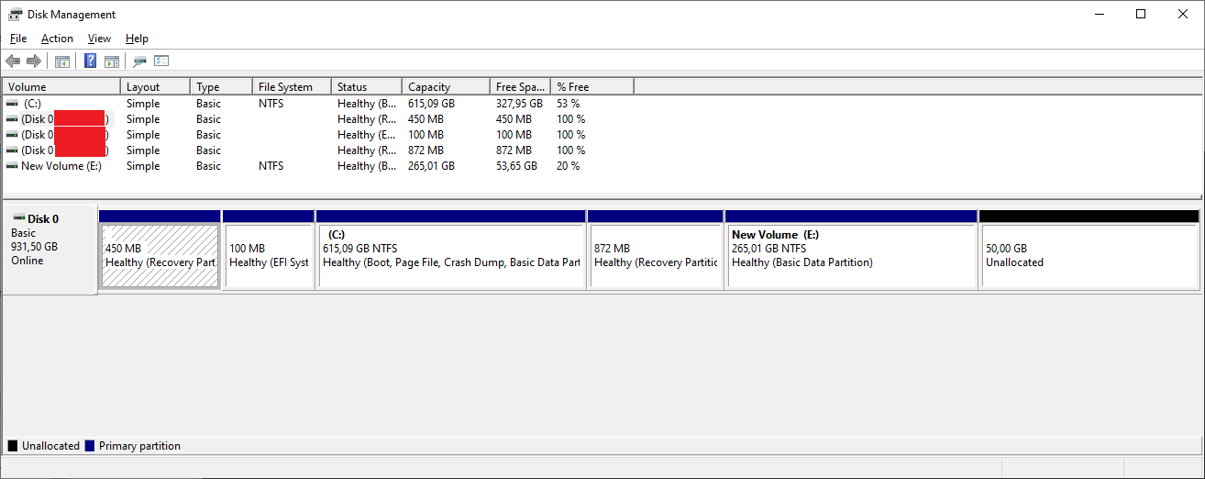

## (1 punt)

Geef de systeemvariabele (omgevingsvariabele) die op de officiele Microsoft documentatie website als volgt wordt beschreven.

The file-system directory that serves as a common repository for application-specific data. A typical path is C:\Documents and Settings\username\Application Data or C:\Users\username\AppData\Roaming.

## (2 punten)

Ga er van uit dat de Windows Firewall alle trafiek blokkeert. Geef aan of je een Inbound of Outbound Rule moet aanmaken om onderstaande situaties toch door te laten.

1. Je wenst via een url een file te downloaden
2. Je start een programma op die gegevens moet versturen naar een Server

## (2 punten)

Geef aan of de volgende stellingen al dan niet waar zijn.

1. Indien je per ongeluk enkele persoonlijke files hebt verwijderd kan je gebruik maken van een System Restore Point om deze terug te krijgen: [Waar/Onwaar]
2. Windows SmartScreen analyseert de acties die de gebruiker uitvoert om windows explorer op maat af te stemmen op de gebruiker: [Waar/Onwaar]

# Virtualisatie en installatie Linux

## (2 punten)

Gegeven onderstaand commando in een Linuxomgeving:

*sudo dd if=/dev/sda1 of=/dev/sda2 bs=64K conv=noerror,sync status=progress*

Kies de meest correcte stelling over dit commando.

1. Dit commando zal een 1-op-1 copy doen van de volledige eerste harde schijf naar de tweede harde schijf.
2. Dit commando zal een 1-op-1 copy doen van de volledige tweede harde schijf naar de eerste harde schijf.
3. Dit commando zal een 1-op-1 copy doen van de volledige eerste partitie van harde schijf naar de tweede partitie van de harde schijf.
4. Dit commando zal een 1-op-1 copy doen van de volledige tweede partitie van harde schijf naar de eerste partitie van de harde schijf.
5. Dit commando zal een copy doen van de eerste harde schijf naar een bestand op de tweede harde schijf.
6. Dit commando zal een copy doen van de tweede harde schijf naar een bestand op de eerste harde schijf.
7. Dit commando zal een copy doen van de eerste partitie van de harde schijf naar een bestand op tweede partitie van de harde schijf.
8. Dit commando zal een copy doen van de tweede partitie van de harde schijf naar een bestand op eerste partitie van de harde schijf.

## (2 punten)

In de meest courante hedendaagse virtualisatie-omgevingen heb je meerdere opties om een gevirtualiseerde netwerkkaart in een VM te configureren. Duid voor elk van onderstaande communicaties tussen jouw VM (VM1) en een andere machine aan of dit mogelijk is of niet indien de netwerkkaart van je VM geconfigureerd werd met de VirtualBox netwerkoptie **"Host-only"**.

VM2 is een andere VM waarvan de netwerkkaart op dezelfde manier werd geconfigureerd als jouw VM (VM1). De richting van de pijl geeft de richting van de communicatie weer.

VM1 -> host [VM1_naar_host]

Mogelijk / niet mogelijk

VM1 -> extern netwerk (Net/LAN) [VM1_naar_extern]

Mogelijk / niet mogelijk

extern netwerk (Net/LAN) ->VM1 [extern_naar_VM1]

Mogelijk / niet mogelijk

## (1 punt)

Onderstaande screenshot toont een BIOS, gebruikt voor het instellen van input, output en andere hardware van een computer op het moederbord. Waar of niet waar?

